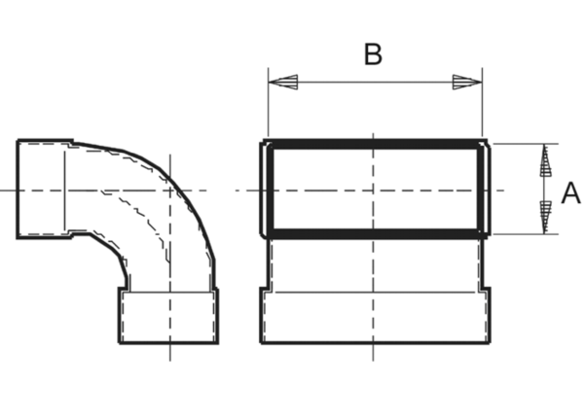Coudes de gaine 90°, long, vertical KB90LV/55/220Unité de conditionnement : 1 pièceGamme: K
Numéro de référence : 0055.0577Fabricant : MAICO

